LAPORAN PRAKTIKUM
ANALISIS MESH



OLEH
NAMA : Silfiana Dwi Nabiilah
NIM : 221344028

PROGRAM STUDI D4 TEKNIK TELEKOMUNIKASI
JURUSAN TEKNIK ELEKTRO
POLITEKNIK NEGERI BANDUNG

2022 – 2023

KETERANGAN

- Kelompok : 9 (Sembilan)
- Judul Praktek : Analisis Mesh
- Tanggal Praktek : 31 Maret 2023
- Tanggal Pengumpulan Laporan : 07 April 2023
- Nama Praktikan : Silfiana Dwi Nabiilah (221344028)
- Nama Partner : 1. M Burhanuddin Zam-Zami (221344017)
2. M Farhan Al-Qodiri (221344021)
- Nama Dosen : Mina Naidah Gani, DUT, ST, M.Eng
Rifa Hanifatunnisa, SST, MT

DAFTAR ISI

Ketarangan ……………………………………………………………… 2
Daftar Isi ……………………………………………………………… 3
- Tujuan Praktikum …………………………………….. 4
- Dasar Teori …………………………………….. 4
- Alat Dan Bahan ……………………………………... 6
- Langkah Kerja ……………………………….......... 7
- Tabel Percobaan ……………………………….......... 8
- Analisis Data ………………………………........... 13
- Kesimpulan …………………...………………… 19
- Daftar Pustaka ……………………………………... 20

MAKSUD DAN TUJUAN PERCOBAAN
  - Dapat merangkai rangkaian pada papan percobaan sesuai dengan rangkaian yang intruksikan.
  - Dapat mengukur arus pada rangkaian.
  - Dapat mengetahui asal usul arus yang dihasilkan berasal darimana dan sebab arus yang keluar pada rangkaian.
  - Dapat menganalisis hasil perhitungan analisis mesh secara teori dan hasil pengukuran.

DASAR TEORI
2.1 Pengertian Pengukuran
- Menurut Ign. Masidjo (1995: 14) pengukuran adalah suatu kegiatan menentukan kuantitas suatu objek melalui aturan-aturan tertentu sehingga kuantitas yang diperoleh benar-benar mewakili sifat dari suatu objek yang dimaksud.
- Pengukuran bisa diartikan sebagai proses memasangkan fakta-fakta suatu objek dengan fakta-fakta satuan tertentu (Djaali & Pudji Muljono, 2007).
- Menurut Endang Purwanti (2008:4) pengukuran dapat diartikan sebagai kegiatan atau upaya yang dilakukan untuk memberikan angka-angka pada suatu gejala atau peristiwa, atau benda, sehingga hasil pengukuran akan selalu berupa angka.
- Pengukuran dapat diartikan dengan kegiatan untuk mengukur sesuatu. Pada hakekatnya, kegiatan ini adalah membandingkan sesuatu dengan atau sesuatu yang lain (Anas Sudiono, 2001).
- Hopkins dan Antes (1990) mengartikan pengukuran sebagai “suatu proses yang menghasilkan gambaran berupa angka-angka berdasarkan hasil pengamatan mengenai beberapa ciri tentang suatu objek, orang atau peristiwa.

2.2 Pengertian Analisis Mesh
Analisis Mesh adalah analisis yang dibangun dari penggunaan Hukum Ohm dan KVL (Hukum Tegangan Kirchhoff). Analisis ini bertujuan untuk menghitung arus yang tidak diketahui. Kita mulai pembahasan dari mesh, mesh merupakan loop, pada loop tersebut tidak ada loop lain terkandung di dalamnya.
2.3 Langkah Menyelesaikan Rangkaian Menggunakan Analisis Mesh
Langkah-langkah analisis mesh :
- Identifikasi jumlah mesh.
- Tentukan arah arus pada setiap mesh. Misalnya searah jarum jam atau berlawanan arah jarum jam. kemudian beri tanda polaritas pada setiap komponen sesuai arus yang mengalir (+ untuk arus yang masuk dan - untuk arus yang keluar)
- Terapkan hukum tegangan kirchoff (KVL) dan hukum ohm pada setiap mesh.
- Selesaikan persamaan yang di dapat dari semua mesh.
2.4 Hukum Kirchoff II
Hukum Kirchoff 2 berlaku untuk rangkaian tak bercabang dengan tujuan menganalisis tegangan atau beda potensial dalam suatu rangkaian tertutup. Hukum Kirchoff 2 sering juga disebut sebagai hukum simpal (loop rule), karena pada kenyataannya beda potensial antara dua titik percabangan dalam satu rangkaian pada keadaan konstan. Hukum Kirchoff 2 juga disebut sebagai Hukum Tegangan Kirchoff atau Kirchoff’s Voltage Law (KVL). Bunyi Hukum Kirchoff 1 adalah;
“Jumlah keseluruhan voltase yang ada di sekitar loop tertutup di dalam rangkaian memiliki besar yang sama dengan nol.”
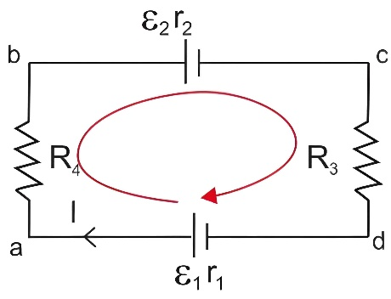
Contoh loop yang menggunakan Hukum Kirchoff .Atau secara matematis juga dapat dituliskan dalam rumus Hukum Kirchoff 2 sebagai berikut :
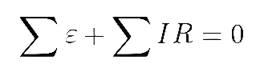
Keterangan:
∑ᵋ = jumlah aljabar Gerak Gaya Listrik (GGL) (V)
∑ IR = Jumlaj penurunan tegangan (V)
I = Kuat arus (Ampere)
R = Hambatan (Ohm)

- ALAT-ALAT YANG DIPERGUNAKAN
- Aplikasi LTSpice
- 1 buah power supply
- 4 buah resistor dengan nilai:
- 2 Ω
- 3 Ω
- 4 Ω
- 6 Ω

LANGKAH KERJA DAN RANGKAIAN PERCOBAAN
- Rangkaian I
- Gunakan Analisis Mesh untuk menghitung besarnya arus Mesh I₁ dan I₂. Serta tentukan besarnya arus Cabang I₁, I₂ dan I₃ pada Gambar rangkaian berikut.

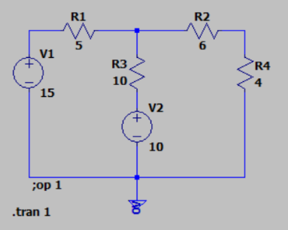
- Buat simulasi pengukuran rangkaian pada Gambar-1 dengan menggunakan Software Aplikasi untuk Simulasi rangkaian (LTSpice). Lakukan pengukuran arus Mesh I₁ dan I₂. Serta tentukan besarnya arus Cabang I₁, I₂ dan I_{3.}
- Bandingkan dengan hasil perhitungan, buat analisis dan kesimpulannya.
- Lampirkan Gambar dari Simulasi Rangkaian Pengukuran.

- Rangkaian II
- Gunakan Analisis Mesh untuk menghitung besarnya Io pada tahanan 10Ω dan arus-arus cabang pada tahanan 12Ω dan 4Ω pada Gambar rangkaian berikut.

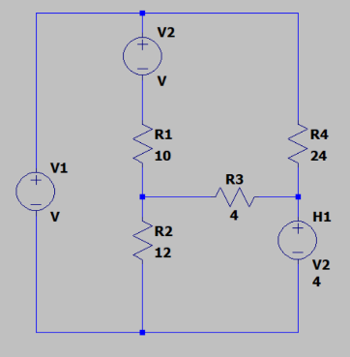
- Buat simulasi pengukuran rangkaian pada Gambar-2 dengan menggunakan Software Aplikasi untuk Simulasi rangkaian (LTSpice). Lakukan pengukuran pada arus mesh I₁ dan I₂. Serta tentukan nilai arus mesh I_{10Ω}, I_{12Ω}, I_{4Ω}, dan I_{24Ω} Catat hasilnya pada Tabel-1.
- Bandingkan dengan hasil perhitungan, buat analisis dan kesimpulannya.
- Lampirkan Gambar dari Simulasi Rangkaian Pengukuran.

- TABEL PERCOBAAN DAN FOTO PERCOBAAN

- Rangkaian I
- Berikut merupakan tabel perngukuran I₁, dan I₂ menggunakan aplikasi LTSpice. Hasil yang didapat merupakan hasil real dengan mengaktifkan simulasi (run) pada aplikasi.
Arus Mesh (Ampere)
No | Paramater yang dihitung | Diukur (A) | Dokumentasi Simulasi
1 | I₁ | 1 | 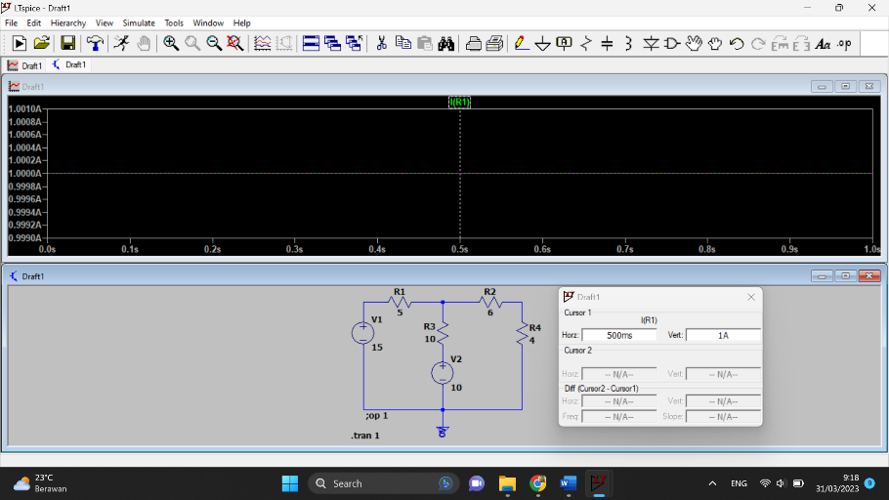
2 | I₂ | 1 | 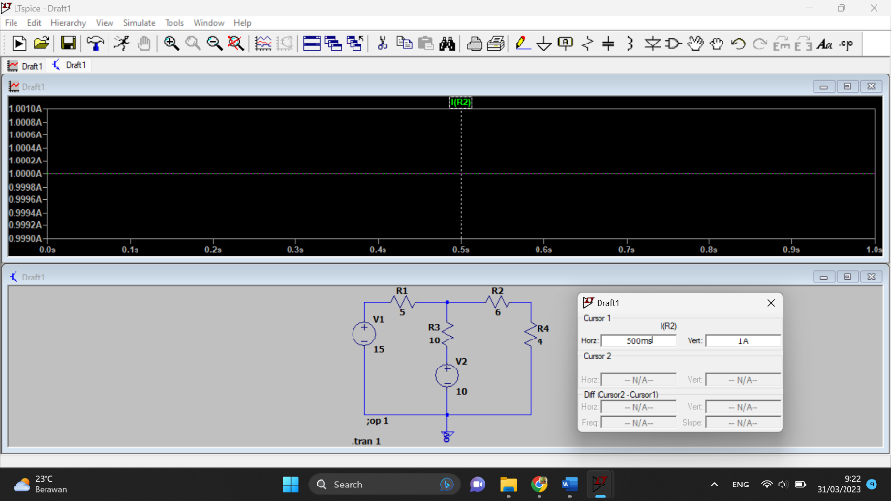

- Berikut merupakan tabel perngukuran I₁, I₂ dan I₃ menggunakan aplikasi LTSpice. Hasil yang didapat merupakan hasil real dengan mengaktifkan simulasi (run) pada aplikasi.
Arus Cabang (Ampere)
No | Paramater yang dihitung | Diukur (A) | Dokumentasi Simulasi
1 | I₁ | 1
2 | I₂ | 1
3 | I₃ | 0 | 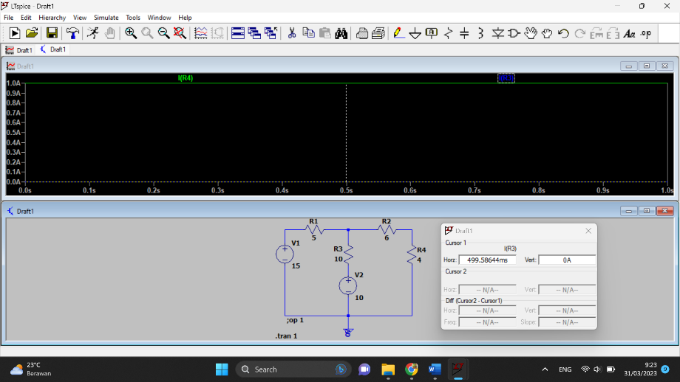

- Rangkaian II
- Berikut merupakan tabel perngukuran I₁, I₂, dan I₃ menggunakan aplikasi LTSpice. Hasil yang didapat merupakan hasil real dengan mengaktifkan simulasi (run) pada aplikasi.
Arus Mesh (Ampere)
No | Paramater yang dihitung | Diukur (A) | Dokumentasi Simulasi
1 | I₁ | 2,25 | 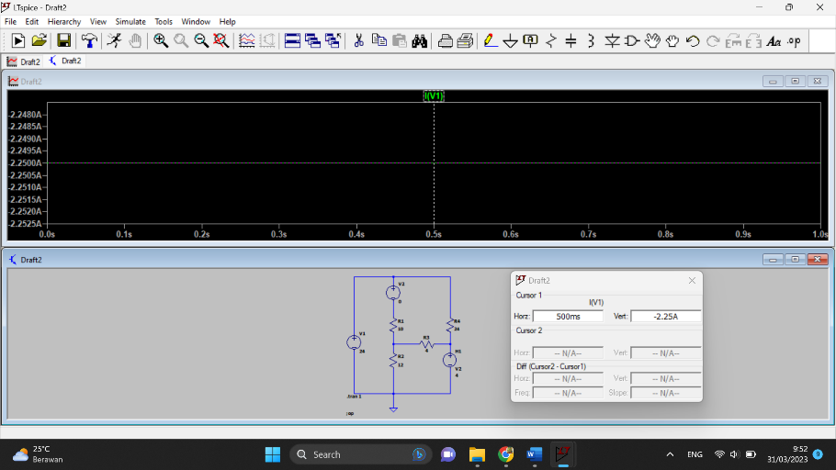
2 | I₂ | 1,5 | 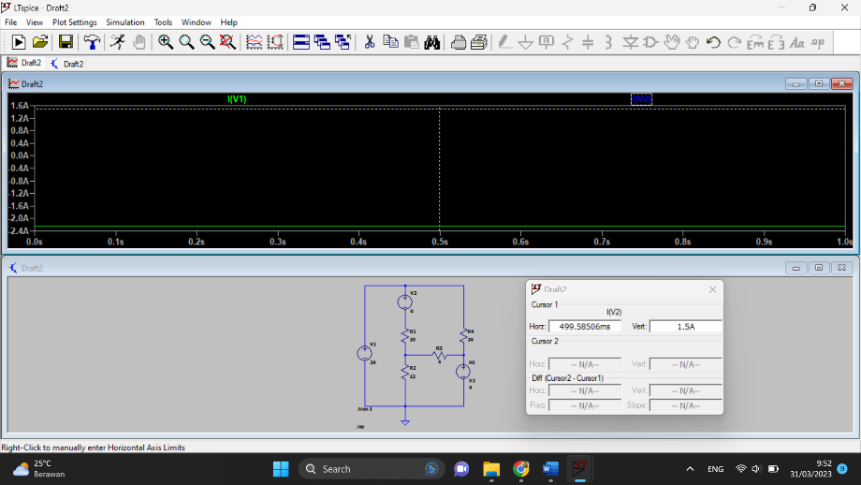

- Berikut merupakan tabel perngukuran V₁ dan V₂ menggunakan aplikasi LTSpice. Hasil yang didapat merupakan hasil real dengan mengaktifkan simulasi (run) pada aplikasi.
Arus Cabang (Ampere)
No | Paramater yang dihitung | Diukur (A) | Dokumentasi Simulasi
1 | I_{10Ω} | 1,5 | 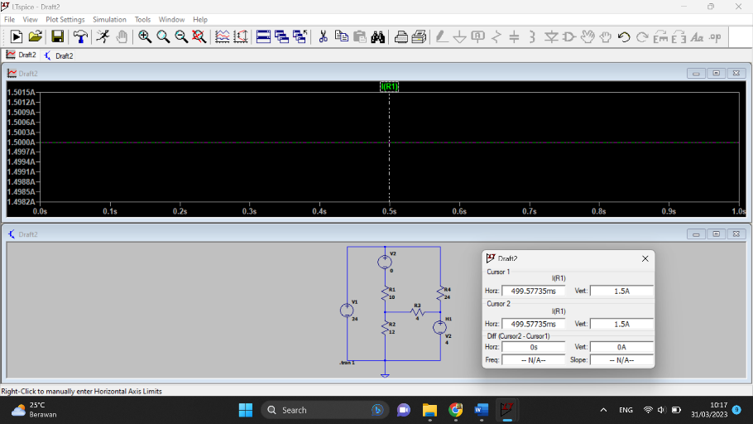
2 | I_{12Ω} | 0,75 | 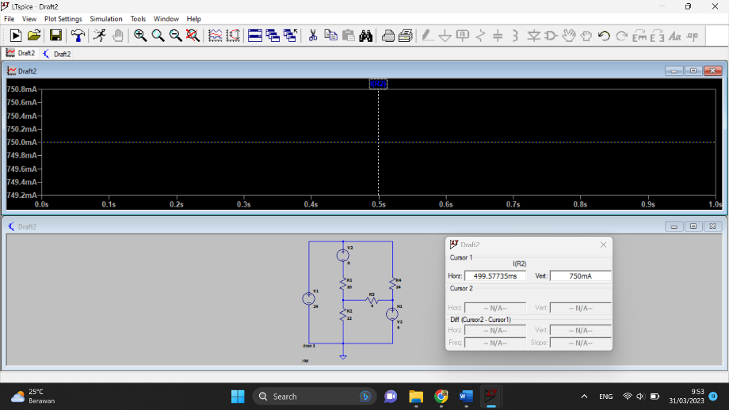
3 | I_{4Ω} | 0,75 | 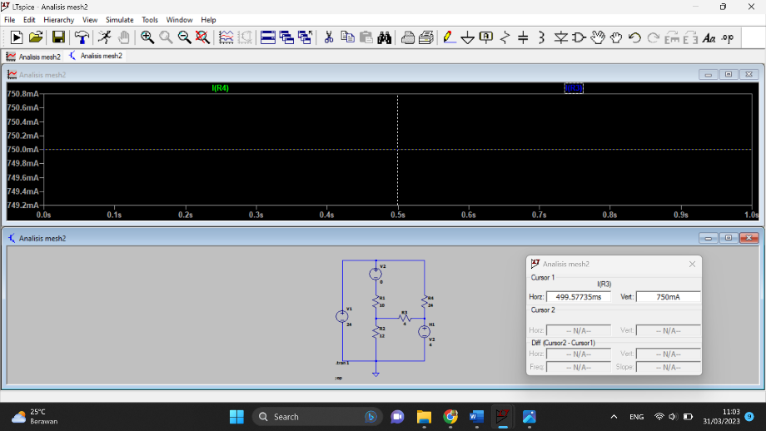
4 | I_{24Ω} | 0,75 | 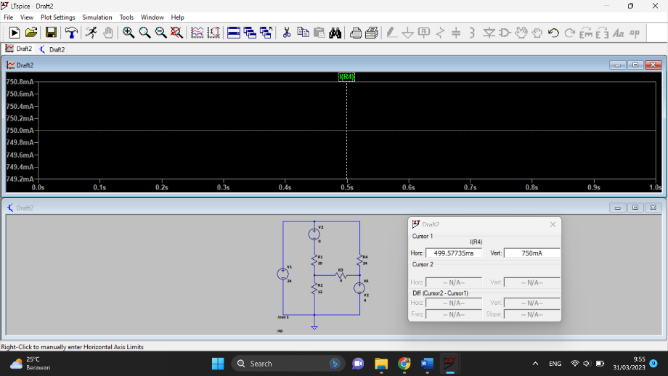

ANALISA DATA
- Rangkaian I
- Tabel hasil pengukuran dan perhitungan teori
Arus Mesh (Ampere) |  |  |  | Arus Cabang (Ampere)
Teori |  | Praktek Simulasi |  | Teori |  |  | Praktek Simulasi
i₁ | i₂ | i₁ | i₂ | I₁ | I₂ | I₃ | I₁ | I₂ | I₃
1 | 1 | 1 | 1 | 1 | 1 | 0 | 1 | 1 | 0

Perhitungan teori :
KVL di mesh i₁ :
$-15+5i_{1}+10\left(i_{1}-i_{2}\right)+10=0$
$5i_{1}+10i_{1}-10i_{2}=5$
$15i_{1}-10i_{2}=5$
$3i_{1}-2i_{2}=1…(1)$
KVL di mesh i₂ :
$-10+10\left(i_{2}-i_{1}\right)+6i_{2}+4i_{2}=0$
$10i_{2}-10i_{1}+6i_{2}+4i_{2}=10$
$-10i_{1}+20i_{2}=10$
$-i_{1}+2i_{2}=1…(2)$
Eliminasi persamaan 1 dan persamaan 2 :
$\frac{\begin{aligned}3i_{1}-2i_{2}=1 \\ -i_{1}+2i_{2}=1\end{aligned}}{\begin{aligned}2i_{1}=2 \\ i_{1}=1 Ampere\end{aligned}}$ +
Subtitusikan $i_{1}$ pada persamaan kedua :
$-i_{1}+2i_{2}=1$
$-1+2i_{2}=1$
$i_{2}=1 Ampere$
Subtitusikan $i_{1}$ pada persamaan kedua
$I_{1}=i_{1}=1 Ampere$
$I_{2}=i_{2}=1 Ampere$
$I_{3}=i_{1}-i_{2}=1-1=0 Ampere$
Tabel data tersebut merupakan tabel perhitungan secara teori maupun pengukuran secara real menggunakan aplikasi LTSpice. Hasil yang didapat merupakan hasil real dengan mengaktifkan simulasi (run) pada aplikasi.
. Tidak adanya perbedaan selisih antara nilai perhitungan dengan nilai pengukuran disebabkan karena praktikum dilakukan menggunakan aplikasi simulasi LTSpice, dimana komponen yang digunakan tentu tidak memiliki nilai error.
Untuk mengetahui nilai arus pada rangkaian I menggunakan analisis mesh. Persamaan awal yang digunakan adalah persamaan hukum Kirchoff II dengan persamaan $\sum{V}=0$. Serta menggunakan persamaan hukum Ohm dengan persamaan $V=I×R$. Dengan mengaplikasikan kedua persamaan tersebut disertai dengan menganalisis mesh nya maka besar nilai arus mesh dan arus cabang akan diketahui.
Besarnya nilai i₁ pada arus mesh akan sama dengan besarnya I₁ pada arus cabang. Namun, pada nilai I₃ arus cabang didapatkan dengan persamaan berikut
$I_{3}=i_{1}-i_{2}$. Besarnya nilai I₁ yaitu sebesar 1 Ampere, besarnya nilai I₂ yaitu sebesar 1 Ampere, sedangkan besarnya nilai I₃ yaitu sebesar 0 Ampere.
Hasil perhitungan dan praktikum ini sesuai dan telah terbukti dengan cara mensimulasikan rangkaian pada aplikasi LTSpice dan dikerjakan pada saat praktikum di laboraturium.
- Rangkaian II
- Tabel hasil pengukuran dan perhitungan teori
Arus Mesh (Ampere)
Teori |  |  | Praktek Simulasi
$$i_{1}$$ | $$i_{2}$$ | $$i_{3}$$ | $$i_{1}$$ | $$i_{2}$$ | $$i_{3}$$
2,25 | 1,5 | 1,5 | 2,25 | 1,5 | 1,5

Arus Cabang (Ampere)
Teori |  |  |  | Praktek Simulasi
$$I_{10Ω}$$ | $$I_{12Ω}$$ | $$I_{4Ω}$$ | $$I_{24Ω}$$ | $$I_{10Ω}$$ | $$I_{12Ω}$$ | $$I_{4Ω}$$ | $$I_{24Ω}$$
1,5 | 0,75 | 0,75 | 0,75 | 1,5 | 0,75 | 0,75 | 0,75

Perhitungan Teori :
KVL di mesh i₁ :
$-24+10\left(i_{1}-i_{2}\right)+12\left(i_{1}-i_{3}\right)=0$
$10i_{1}-10i_{2}+12i_{1}-12i_{3}=24$
$22i_{1}-10i_{2}-12i_{3}=24$
$11i_{1}-5i_{2}-6i_{3}=12…(1)$
KVL di mesh i₂ :
$10\left(i_{2}-i_{1}\right)+24i_{2}+4\left(i_{2}-i_{3}\right)=0$
$10i_{2}-10i_{1}+24i_{2}+4i_{2}-4i_{3}=0$
$-10i_{1}+38i_{2}-4i_{3}=0$
$-5i_{1}+19i_{2}-2i_{3}=0…(2)$
KVL di mesh i₃ :
$4i_{o}+12\left(i_{3}-i_{1}\right)+4\left(i_{3}-i_{2}\right)=0$
$4\left(i_{1}-i_{2}\right)+12i_{3}-12i_{1}+4i_{3}-4i_{2}=0$
$-8i_{1}-8i_{2}+16i_{3}=0$
$-i_{1}-i_{2}+2i_{3}=0…(3)$
Metode Matriks :
$\left[\begin{matrix}11 & -5 & -6 \\ -5 & 19 & -2 \\ -1 & -1 & 2\end{matrix}\right]\left|\begin{matrix}i_{1} \\ i_{2} \\ i_{3}\end{matrix}\right|=\left|\begin{matrix}12 \\ 0 \\ 0\end{matrix}\right|$
$∆i=\left(11×9×2\right)+\left(-5×-1×-6\right)+\left(-1×-5×-2\right)-\left(-6×19×-1\right)- \left(-2×-1×11\right)-\left(2×-5×-5\right)$
$$∆i=192$$
Mencari nilai $∆i_{1}$:
$$\left[\begin{matrix}12 & -5 & -6 \\ 0 & 19 & -2 \\ 0 & -1 & 2\end{matrix}\right]\left|\begin{matrix}i_{1} \\ i_{2} \\ i_{3}\end{matrix}\right|$$
$∆i_{1}=\left(12×9×2\right)+\left(0×-1×-6\right)+\left(0×-5×-2\right)-\left(-6×19×0\right)- \left(-2×-1×0\right)-\left(2×-5×0\right)$
$$∆i_{1}=432$$
Mencari nilai $∆i_{2}$:
$$\left[\begin{matrix}11 & 12 & -6 \\ -5 & 0 & -2 \\ -1 & 0 & 2\end{matrix}\right]\left|\begin{matrix}i_{1} \\ i_{2} \\ i_{3}\end{matrix}\right|$$
$∆i_{2}=\left(11×0×2\right)+\left(-5×0×-6\right)+\left(-1×2×-2\right)-\left(-6×0×-3\right)- \left(-2×0×11\right)-\left(2×12×-5\right)$
$$∆i_{2}=144$$
Mencari nilai $∆i_{3}$:
$$\left[\begin{matrix}11 & -5 & 12 \\ -5 & 19 & 0 \\ -1 & -1 & 0\end{matrix}\right]\left|\begin{matrix}i_{1} \\ i_{2} \\ i_{3}\end{matrix}\right|$$
$∆i_{3}=\left(11×19×0\right)+\left(-5×-1×12\right)+\left(-1×-5×0\right)-\left(12×19×-1\right)- \left(0×-1×11\right)-\left(0×-5×-5\right)$
$$∆i_{3}=288$$
Nilai teori arus mesh :
$i_{1}=\frac{{∆i}_{1}}{∆1}=\frac{432}{192}=2,25 Ampere$
$i_{2}=\frac{{∆i}_{2}}{∆1}=\frac{144}{192}=0,75 Ampere$
$i_{1}=\frac{{∆i}_{3}}{∆1}=\frac{288}{192}=1,5 Ampere$
Nilai teori arus cabang :
$i_{10Ω}=1,5 Ampere$
$i_{12Ω}=0,75 Ampere$
$i_{4Ω}=0,75 Ampere$
$i_{24Ω}=0,75 Ampere$
Sama hal nya dengan menghitung dan mengukur ampere pada percobaan sebelumnya. Tabel data tersebut merupakan tabel perhitungan secara teori maupun pengukuran secara real menggunakan aplikasi LTSpice. Hasil yang didapat merupakan hasil real dengan mengaktifkan simulasi (run) pada aplikasi.
. Tidak adanya perbedaan selisih antara nilai perhitungan dengan nilai pengukuran disebabkan karena praktikum dilakukan menggunakan aplikasi simulasi LTSpice, dimana komponen yang digunakan tentu tidak memiliki nilai error.
Untuk mengetahui nilai arus pada rangkaian II menggunakan analisis mesh. Persamaan awal yang digunakan adalah persamaan hukum Kirchoff II dengan persamaan $\sum{V}=0$. Serta menggunakan persamaan hukum Ohm dengan persamaan $V=I×R$. Dengan mengaplikasikan kedua persamaan tersebut disertai dengan menganalisis mesh nya maka besar nilai arus mesh dan arus cabang akan diketahui.
Besarnya nilai arus mesh pada rangkaian II yaitu i₁ sebesar 2,25 Ampere, nilai i₂ sebesar 1,5 Ampere, dan nilai i₃ sebesar 1,5 Ampere. Hasil ini diperoleh dengan menggunakan persamaan KVL dan hukum OHM. Sedangkan nilai arus cabang pada rangkaian II yaitu i_{10Ω} sebesar 1,5 Ampere, nilai i_{12Ω} sebesar 0,75 Ampere, nilai i_{4Ω} sebesar 0,75 Ampere, dan nilai i_{24Ω} sebesar 0,75 Ampere.
Hasil perhitungan dan praktikum ini sesuai dan telah terbukti dengan cara mensimulasikan rangkaian pada aplikasi LTSpice dan dikerjakan pada saat praktikum di laboraturium.

- KESIMPULAN
Terdapat beberapa kesimpulan dari praktikum yang dilakukan dengan judul praktikum “Analisis Mesh” menggunakan aplikasi LTSpice. Berikut kesimpulannya :
- Rangkaian yang dapat dianalisis menggunakan analisis mesh dapat berupa rangkaian seri maupun rangkaian paralel.
- Persamaan yang digunkan pada saat menganalisis node yaitu persamaan hukum Kirchoff II dengan persamaan sebagai berikut :
$$\sum{V=0}$$
- Selain persamaan hukum Kirchoff II untuk menyelesaikan rangkaian dengan analisis node diperlukan juga persamaan hukum OHM. Persamaan hukum OHM dapat ditulis sebagai berikut :
$$V=I×R$$
- Penggunaan analisis mesh ini bertujuan untuk mempermudah mengetahui nilai arus mesh dan arus cabang pada suatu rangkaian.
- Alasan pada analisis mesh ini hanya menggunakan persamaan Kirchoff II karena persamaan hukum Kirchoff I digunakan pada analisis node. Serta dengan hanya menggunakan satu persamaan ini akan mempermudah menyelesaikan dan mencari nilai arus yang diperlukan.

VIII. DAFTAR PUSTAKA
[1] Mathedc. 22 Oktober 2016. “Pengertian Pengukuran Menurut Pada Ahli”. Diakses pada 04 April 2023. Available : https://bit.ly/3jDzTSf.
[2] Sofyan. 21 Juni 2022. “Analisis Mesh – Rangkaian Listrik”. Diakses pada 04 April 2023. Available : https://bit.ly/3meOZiz.
[3] Pauzan. 26 Mei 2020. “Analisis Mesh”. Diakses pada 04 April 2023. Available : https://bit.ly/3zBR631.
[4] Pauzan. 26 Mei 2020. “Analisis Mesh”. Diakses pada 04 April 2023. Available : https://bit.ly/3zBR631.

